**Krijttekening maken**

Maak een leuke krijttekening en trek er gerust een foto van! ☺

Lukt dit nog niet zo goed? Vraag aan mama, papa, broer of zus om je vb een hartje, bloem, huisje, regenboog, de omtrek van je lichaam, … te tekenen en dan is het aan jou om het in te kleuren!

Je kan met krijt ook een leuk fietsparcours / bewegingsparcours tekenen op de grond. Volg de lijnen en laat je hele gezin maar eens meedoen met jouw te gekke parcours!

Veel plezier!

**Enkele leuke tussendoortjes**

1. Besproei ’s avonds de bloemen en de plantjes met water, ook zij hebben dorst met deze warme dagen
2. Heb je een (loop)fiets, step, buitenhuisje, … Misschien heeft dit wel eens een wasbeurt nodig? Vraag aan iemand een spons en een sopje en … wassen maar!
3. Nu onze dikke winterjassen niet meer aan moeten en we onze zomerjassen kunnen aandoen is het misschien eens de tijd om deze rits zelf proberen te sluiten? Deze jas is misschien wat gemakkelijker om te leren sluiten. Veel succes!
4. Lezen jullie graag eens een boekje? Of heb je misschien een favoriet boek? Zoek (of maak? Zoals een kamp) een gezellig hoekje en lees het boek voor aan iemand in huis (kunnen ook je knuffels, poppen, auto’s, … zijn). Heb je nog zin om zelf te luisteren naar een verhaaltje? Dan is het nu jouw beurt om te genieten van een verhaaltje.
5. Vraag aan mama of papa of je eens mee met hen mag koken. Help (voorzichtig hé!) mee groentjes snijden. Smakelijk eten!
6. Heb je toevallig nog een kartonnen doos in huis? Zet deze in de woonkamer samen met stiften, potloden, (misschien wel verf?), stickers, … en maak er een mooie doos (of huis, auto, dinosaurus, …) van.

**Verven**

Zin om bloementjes te verven? We gaan dit doen met een vork! Gek hé?! Dop je vork even in de verf en stempel dit op je blad (stempelen = op en neer bewegen, niet wrijven! Maar dit weten jullie wel al hé ☺ ) nadien geef je alle bloementjes nog steeltjes en een bloemblaadje. Zo haal je de lentebloemetjes in huis.

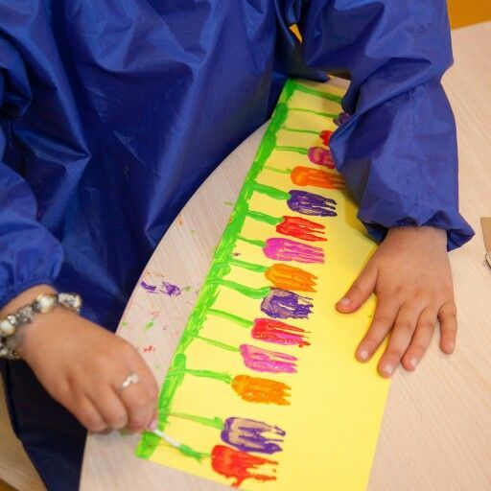

Wil je verschillende soorten bloemetjes? Vraag een lege fles en stempel met de fles zoals onderstaande foto.

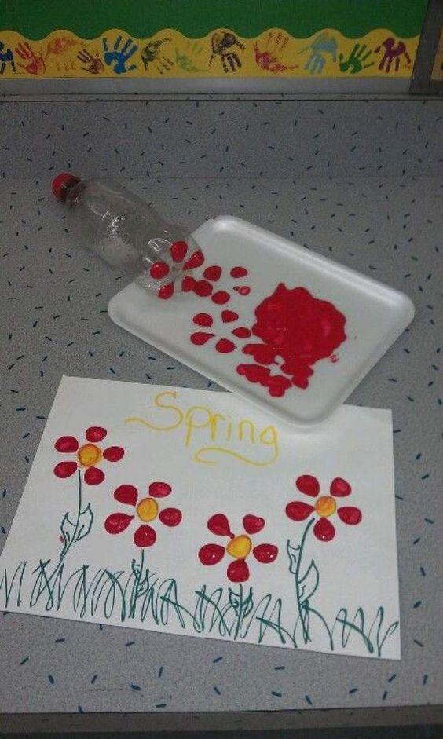

**Fijne motoriek**

1. Vraag een vergiet
2. Zoek in de tuin enkele bloemetjes (niet de bloemen die mama of papa geplant hebben in de tuin!), gras, fijne takjes,…
3. 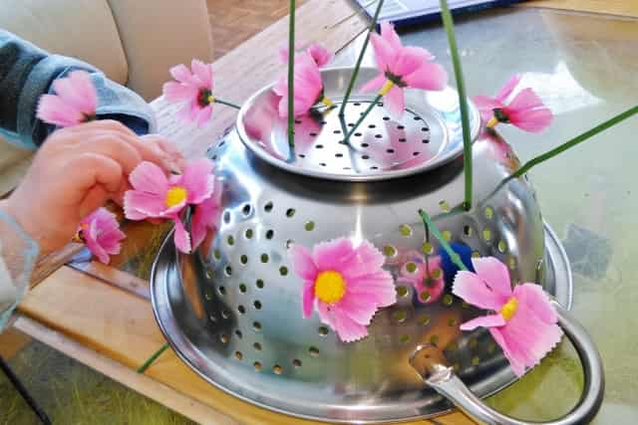Steek ze door de gaatjes van het vergiet

Zin om nog even buiten te spelen met gevonden natuurmaterialen? Puzzel met deze gevonden schatten (steentjes, takken, veren, gras, bloemen, …) een natuurmandala.

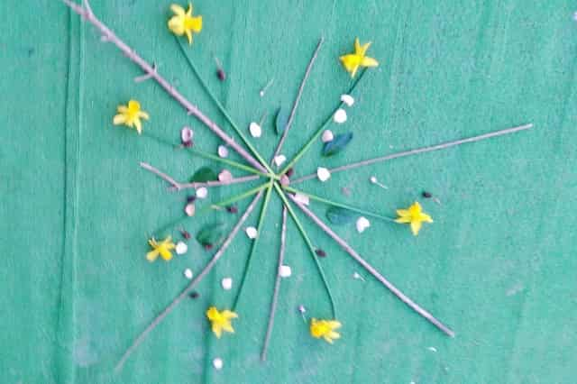

**Zingen en dansen**

Zin om nog eens voluit te zingen en te dansen op onze klasliedjes? Hieronder staat een link naar de liedjes die we vaak gebruiken in de klas. Laat de mini disco maar beginnen!

**Kaatje**

Zon zien zakken

<https://www.youtube.com/watch?v=FHkYg8o1FEI&list=PLnSdLBmUutb3gEIdo2g2EL_TEdqxCtT1Z>

De kikkertjes

<https://www.youtube.com/watch?v=gqg1C8dxJEk&list=PLnSdLBmUutb3gEIdo2g2EL_TEdqxCtT1Z>

‘k Zag 2 beren

<https://www.youtube.com/watch?v=q9Ev7bGaDSQ>

De wielen van de bus

<https://www.youtube.com/watch?v=C9bVQ22wvfk>

De kop van de kat

<https://www.youtube.com/watch?v=ucwuGKs4Pmc>

**Maya dans**

<https://www.youtube.com/watch?v=YHXt_CVCCg4>

**Bumba dans**

<https://www.youtube.com/watch?v=CKslYf-VVho>

**Studio 100 - Feestje**

<https://www.youtube.com/watch?v=iYIeFS257OY>

**Samson & Gert – Vliegen**

<https://www.youtube.com/watch?v=O_mjKdxkQZk>

**Dans mee met Nijntje**

<https://www.youtube.com/watch?v=20J8DUJMgA4>

**Tante Rita**

<https://www.youtube.com/watch?v=1h1vwLMrw7Y>

**Baby Shark**

<https://www.youtube.com/watch?v=XqZsoesa55w>

**Ze kunnen zeggen wat ze willen**

<https://www.youtube.com/watch?v=xGvBdh6lYFA>

**Pinguïndans**

<https://www.youtube.com/watch?v=RHuASIIp-3U>

**Ik geef een heel mooi bloemetje**

<https://www.youtube.com/watch?v=pHlMtDTRqv8>

**Bloemenspel**

Kunnen jullie de juiste bloempot bij het juiste bloemetje kleven? Kijk goed naar de bloemblaadjes, de kleuren moeten hetzelfde zijn.

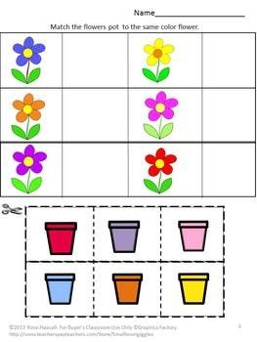

**Water geven**

Geven jullie de bloemen water? Niet echt natuurlijk! Zoek een potlood, wasco of een stift en volg de stippenlijn. Ga maar een paar keer over de lijntjes en neem gerust verschillende kleurtjes.

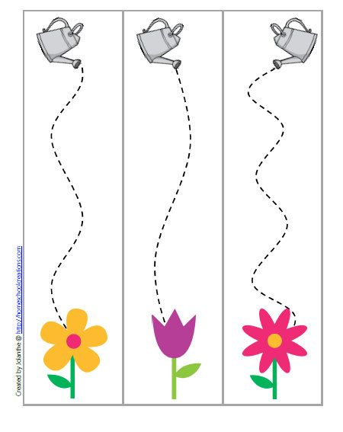Wil je nog meer oefenen op deze schrijfpatronen? Neem een blad of kleef zelfs 2 A4 bladen aan elkaar en probeer de golvende lijnen na te bootsen (zoals bij juf Elien)

